

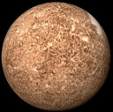
Característiques Generals:

És el planeta més proper al Sol i el segon més petit del Sistema Solar. És menor que la Terra, però més gran que la Lluna. Gira lentament sobre el seu eix, un cop cada 58 dies i mig. No té atmosfera.
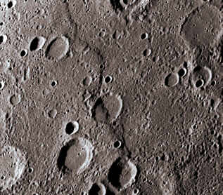
És un planeta que és mou molt ràpidament ja que orbita al voltant del Sol cada 88 dies. La duració del moviment de rotació és aproximadament 60 dies. L’atmosfera de Mercuri és molt fina la qual cosa fa que, per una part les temperatures siguin de dia molt altes, arriben als 400 graus i de nit baixíssimes fins als 270 graus baix zero. La força de gravetat de la superfície del planeta es més o menys una tercera part de la de la Terra. El seu volum i la seva massa son parescuts als de la Terra i la seva densitat mitja és aproximadament igual a la de la Terra.
No té cap satèl·lit
CONCLUSIÓ:

A Mercuri no és possible la vida per:
- La seva temperatura és molt alta: de dia (400graus) i molt baixa de vespre (-270graus)
- No hi ha aigua
- No té atmosfera o és molt fina

Quadre Resum

 | Mercuri | Terra
Diàmetre | 4.875 Km | 12.756 Km
Distància del Sol | 45’9 milions de Km | 147.152 milions de Km
Període de rotació (durada del dia) | 58.6 dies | 24 hores
Període de translació (durada de l’any) | 88 dies | 365 dies
Gravetat | 0.38 | 1
Nombre de satèl·lits | No té satèl·lits | 1

